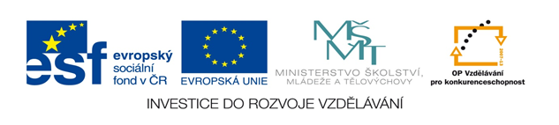

ZÁKLADNÍ ŠKOLA SLOVAN, KROMĚŘÍŽ, PŘÍSPĚVKOVÁ ORGANIZACE
ZEYEROVA 3354, 767 01 KROMĚŘÍŽ

projekt v rámci vzdělávacího programu
VZDĚLÁNÍ PRO KONKURENCESCHOPNOST

ŠABLONA ČÍSLO: III/2
NÁZEV: INOVACE A ZKVALITNĚNÍ VÝUKY PROSTŘEDNICTVÍM ICT

Předmět: Anglický jazyk

Ročník: 6.

Téma: Geography quiz

Autor: Mgr. Lenka Havránková

Datum vytvoření: 16. 12. 2012

VY_32_INOVACE_26_LH

ANOTACE

- Cílová skupina: Práce je určena pro žáky 6. ročníku

- Téma: Tento materiál byl vytvořen jako doplněk učiva k tématu Geography

- Cíl: Uplatnění vlastních vědomostí žáka, rozšíření znalostí, procvičení slovní zásoby a tvoření otázek

- Pomůcky: pracovní list, interaktivní tabule, mapa světa

PILOTÁŽ

- Materiál slouží k využití na interaktivní tabuli

- Materiál byl pilotován v 6. ročníku.

- Na úvod bylo zařazeno cvičení na procvičení paměti a aktivování slovní zásoby na téma Geography. Žáci si zopakovali základní zeměpisné pojmy v angličtině.

- Na kvízu si žáci procvičili jednoduché otázky a své zeměpisné znalosti.

- Potřebné informace si mohli vyhledat na mapě, procvičili si orientaci na mapě.

- Žáci ocenili přehlednost cvičení a jednoduché otázky.

- Kvíz žáky inspiroval k tvoření vlastních otázek.
Warm up Exercise
ACTIVATE VOCABULARY. HOW GOOD IS YOUR MEMORY?

south
Antarctica
island
country
north
Pacific
America
Atlantic
sea
Europe
continent
ocean
river
coast
mountain
Asia
Oceania
geography – quiz
CHOOSE THE BEST ANSWER:
- Where is Mount Everest?
- in North America
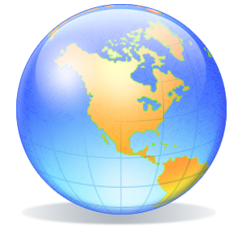
- in the Himalayas
- in the Alps

- Where is Rio de Janeiro?
- in Argentina
- in Brazil
- in Mexico

- What is the capital of the USA?
- Los Angeles
- New York
- Washington, D.C.

- Where is Japan?
- in the Indian Ocean
- in the Pacific Ocean
- in the Atlantic Ocean

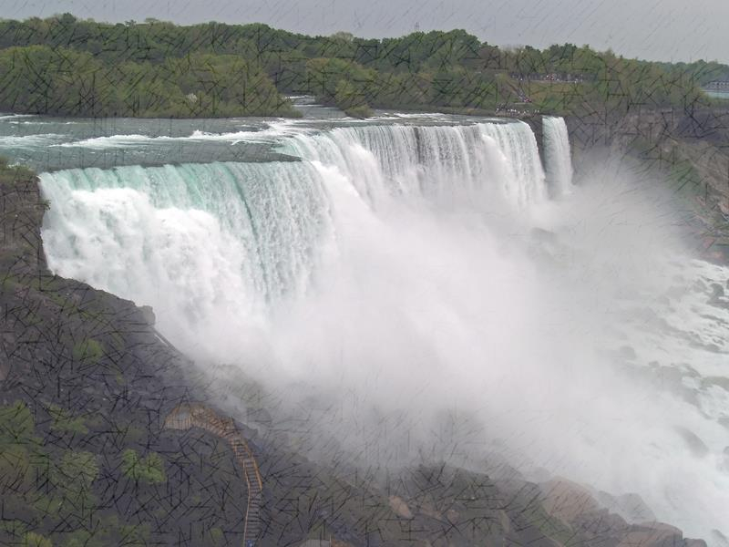
- Where are the Niagara Falls?
- Canada
- Germany
- Peru

- What is Madagascar?
- a mountain
- a desert
- an island

- Where are the Rocky Mountains ?
- North America
- South America
- Australia

- What is the capital of Ireland?
- Belfast
- Dublin
- Edinburgh

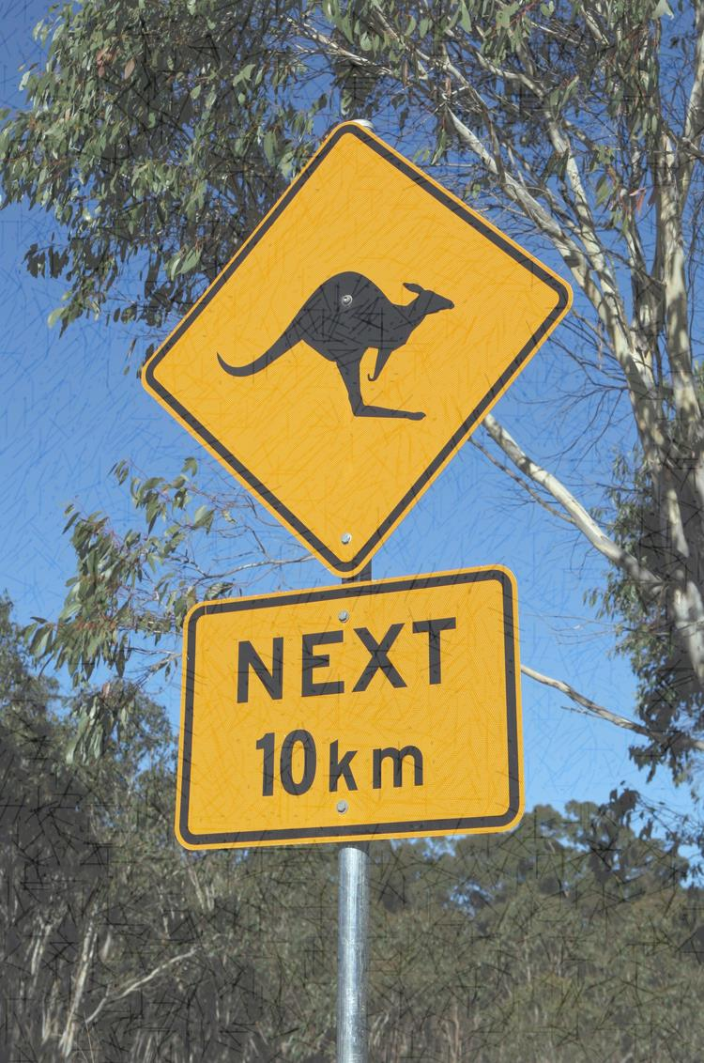
- Where is Tasmania?
- in Oceania
- in South America
- in Africa

- Where is the River Mississippi?
- in Oceania
- in South America
- in North America

- Where is the Sahara Desert?
- in Asia
- in Africa
- in Europe

- What is the capital of Australia?
- Melbourne
- Brisbane
- Canberra

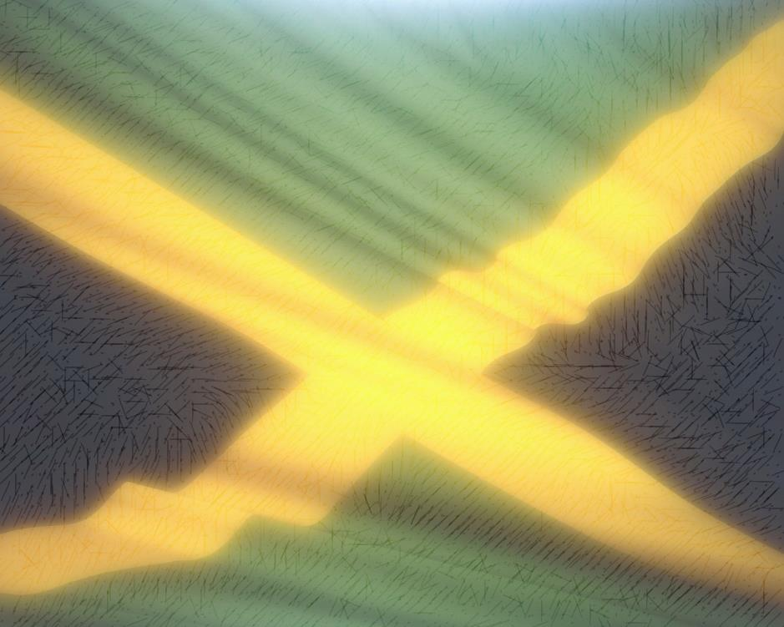

- Where is Jamaica?
- in the Atlantic Ocean
- in the Pacific Ocean
- in the Indian Ocean

- What is the Amazon?
- a mountain
- an island
- a river

- What is the capital of China?
- Tokyo
- Moscow
- Beijing

ŘEŠENÍ:

Quiz
1b, 2b, 3c, 4b, 5a, 6c, 7a, 8b, 9a, 10c, 11b, 12c, 13a, 14c, 15c

ZDROJE:

- Vlastní tvorba autora

- www.office.microsoft.com

